Thông tin dành cho báo chí:
TOYOTA VIỆT NAM RA MẮT PHIÊN BẢN ĐẶC BIỆT KỶ NIỆM 30 NĂM THÀNH LẬP CÙNG NHIỀU ƯU ĐÃI HẤP DẪN TRONG THÁNG 9
Hà Nội, ngày 04 tháng 9 năm 2025 – Nhân dịp kỷ niệm 30 năm thành lập, Công ty Ô tô Toyota Việt Nam (TMV) chính thức giới thiệu phiên bản đặc biệt kỷ niệm 30 năm cho ba mẫu xe chủ lực: Vios, Veloz Cross và Yaris Cross. Đây là dấu ấn quan trọng trong hành trình phát triển bền vững của Toyota tại Việt Nam, đồng thời là lời tri ân sâu sắc gửi đến khách hàng và đối tác đã đồng hành trong suốt ba thập kỷ qua. Nhân dịp này, Toyota cũng dành nhiều ưu đãi hấp dẫn cho khách hàng mua xe mới.
Phiên bản đặc biệt kỷ niệm 30 năm được phát triển dựa trên các phiên bản hiện hành của Vios, Veloz Cross và Yaris Cross nhưng mang đến những điểm nhấn khác biệt để đánh dấu cột mốc quan trọng trong hành trình phát triển của Toyota Tại Việt Nam. Điểm khác biệt ấn tượng nhất là Logo kỷ niệm 30 năm được gắn nổi trên thân xe, không chỉ đóng vai trò nhận diện mà còn biểu trưng cho hành trình 30 năm phát triển bền vững và cột mốc một triệu xe đã bàn giao cho khách hàng Việt Nam. Song hành cùng logo, dải decal đen – đỏ chạy dọc hai bên thân xe tượng trưng cho hình ảnh dải ruy băng gợi nhắc sự kết nối hài hòa giữa những con đường, trải nghiệm và câu chuyện của hàng triệu khách hàng, tất cả cùng hội tụ hướng đến một mục tiêu chung – khẳng định tinh thần sáng tạo, tiến bộ và vị thế tiên phong của Toyota trong công nghệ và định hướng di chuyển bền vững.
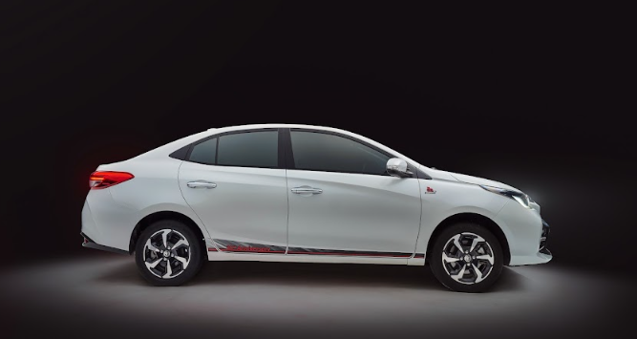
Với số lượng giới hạn 1.000 xe và mức giá không đổi so với phiên bản thường, các mẫu xe phiên bản đặc biệt sẽ chính thức có mặt tại hệ thống đại lý Toyota toàn quốc từ ngày 04/9/2025. Trong suốt tháng 9, toàn bộ hệ thống Đại lý Toyota trên cả nước sẽ đồng loạt tổ chức các sự kiện ra mắt phiên bản đặc biệt kết hợp chương trình mừng sinh nhật Toyota vào những ngày cuối tuần, tạo nên bầu không khí sôi động và gắn kết, lan tỏa tinh thần tri ân tới khách hàng trên toàn quốc.
Đồng thời, Toyota Việt Nam sẽ trưng bày ba mẫu xe phiên bản đặc biệt tại ba thành phố lớn là Hà Nội, Thành phố Hồ Chí Minh và Hải Phòng cùng nhiều hoạt động tương tác và quà tặng hấp dẫn, mang đến cơ hội để khách hàng trực tiếp chiêm ngưỡng và trải nghiệm những dấu ấn mới mẻ. Kế hoạch trưng bày cụ thể như sau:

STT | Ngày | Địa điểm | Hoạt động
1 | Ngày 06 – 07 tháng 9 | Aeon Mall Hà Đông – Hà Nội | - Trải nghiệm và lái thử Vios, Veloz Cross & Yaris Cross  - Tham dự lễ mừng sinh nhật Toyota 30 năm  - Check in nhận quà  - Bốc thăm trúng thưởng nhiều phần quà hấp dẫn
2 | Ngày 13 – 14 tháng 9 | Aeon Mall Bình Tân – Thành phố Hồ Chí Minh
3 | Ngày 20 – 21 tháng 9 | Aeon Mall Hải Phòng – Thành phố Hải Phòng

Ngoài ra, khách hàng sở hữu các mẫu xe phiên bản đặc biệt trong tháng 9 cũng được hưởng các chương trình ưu đãi hấp dẫn theo chính sách khuyến mại của TMV.

